《服务礼仪项目指导师》认证班
这是一堂给标准的课程
这是一堂给模型的课程
这是一堂给工具的课程
这是一堂给方法的课程
这更是一堂实战、落地、系统的课程体系
让您掌握有标准有系统课程体系
成功开启企业服务礼仪培训之路

课程收益
1、从行业背景方面，能够深刻理解服务行业背景、服务内涵及服务发展的方向
2、从课程内容方面，能够了解服务行业最前沿的服务理念和最顶级的服务礼仪规范
3、从课程设计方面，能够举一反三，学会如何用结构化思维设计开发服务类课程
4、从承接方面，能够成为银行服务礼仪项目规范专业督导师和咨询老师，开启从标准化到规范化的咨询培训模式
适合人群
1、银行系统、政府、事业单位窗口部门管理干部；
2、从事整体形象设计、形象顾问的专职形象设计师；
3、旅游、酒店、银行、保险等窗口服务单位高级主管；
4、金融银行业公司专职培训师；
5、礼仪公司专职礼仪主持人；
6、大中专学校形象礼仪讲师；
7、大型企事业单位人事干部、培训讲师。
学习保障
证书权威国际国内双认证，行业普遍认可名师授课多位业内名师联袂授课，确保效果终身保障学员每周微课分享，专业老师点评免费复训一次学习，免学费复训，终身学习免费指导免费职业发展指导，免费修改讲师简历推荐授课成为环球礼仪商学院签约讲师，推荐授课海量资料独家提供海量视频，培训师必备素材库社群督学提供社群互动，多方位礼仪知识点训练效果保障当天对课程不满意，无条件退费
学制：2天
学费：4980
课程安排

时间 | 内容
第一天
8:00-9:00 | 学员上午签到
9:00-12:00 | 第一篇 服务礼仪课程开启篇  第一单元 卓越服务意识  1. 服务礼仪定义  2. 服务礼仪核心  3. 最佳服务意识  4. 提升服务意识  第二单元 感动客户体验  1. 客户体验的金字塔结构  2. 感动客户体验案例解析  第二篇 服务礼仪课程标准篇  第一单元 服务礼仪之仪态举止标准解析  1. 美好第一印象  2. 微笑的魅力  3. 温暖的眼神  4. 得体的致意  5. 挺拔的站姿  6. 从容的行姿  7. 端庄的坐姿  8. 稳妥的蹲姿  9. 适当的手势  10. 距离的含义  11. 大方的引领  12. 巧妙的递物  第二单元 服务礼仪之仪容仪表标准解析  1. 女员工仪容仪表细节展示  2. 男员工仪容仪表细节展示  3. 女员工的着装要求  4. 女员工的发型要求  5. 女员工的妆面要求  6. 女员工的配饰要求  7. 女员工的肢体修饰  8. 女员工的鞋袜搭配  9. 男员工的着装要求  10. 男员工的发型要求  11. 男员工的面部要求  12. 男员工的配饰要求  13. 男员工的肢体修饰  14. 男员工的鞋袜搭配
13:30-13:50 | 学员下午签到
13:50-14:00 | 拍集体照
14:00-17:00 | 第三单元 服务礼仪之语言沟通标准解析  1. 有效的倾听技巧  2. 礼貌用语的使用  3. 服务的语言技巧  4. 客户投诉的处理  第四单元 服务礼仪之服务流程标准解析  1. 迎接客户时的服务流程应用  2. 引导客户时的服务流程应用  3. 客户等候时的服务流程应用  4. 业务办理时的服务流程应用  5. 告别客户时的服务流程应用
18:30-20:00 | 分享沙龙  《内容为王 方法现趣》服务礼仪课程教学方法分享
第二天
8:30-9:00 | 学员上午签到
9:00-12:00 | 第五单元 服务礼仪之服务管理标准解析  1. 环境管理标准化  2. 现场管理标准化  3. 日常管理标准化  4. 长效管理标准化  第三篇 服务礼仪课程设计篇  第一单元 服务礼仪课程设计的底层逻辑  1. 服务礼仪培训之内化于心  2. 服务礼仪培训之外化于形  3. 服务礼仪培训之固化于制  第二单元 服务礼仪课程设计的四个步骤  1. 服务礼仪课程需求调研  2. 服务礼仪课程结构设计  3. 服务礼仪课程内容编排  4. 服务礼仪课程方法匹配
13:30-14:00 | 学员下午签到
14:00-17:00 | 第四篇 服务礼仪课程应用篇  第一单元 服务礼仪课程在医美行业的应用  第二单元 服务礼仪课程在连锁门店的应用  第三单元 服务礼仪课程在政府窗口的应用  第五篇 服务礼仪项目拓展篇  第一单元 服务礼仪项目的暗访调研  第二单元 服务礼仪项目的方案编写  第三单元 服务礼仪项目的落地执行

授课导师
李云
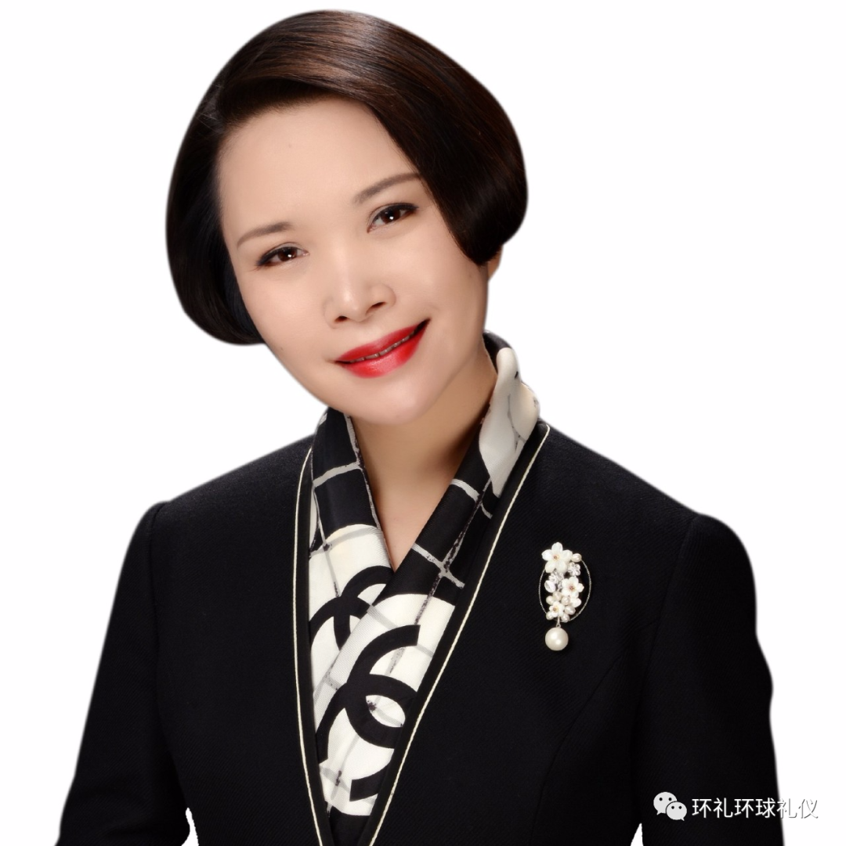环球礼仪商学堂 高级礼仪培训导师
- 环球礼仪商学堂 高级礼仪培训导师
- 国际注册《高级礼仪培训师》证书评委
- 全国职业人才认证管理中心《礼仪培训师》证书评委
- 全国职业核心能力办公室特聘银行服务礼仪规范培训导师
- 四大国有银行服务质量管理培训导师
- 四大国有银行服务价值化培训导师
- 中国工商银行常年特邀服务质量管理资深咨询顾问
- 中国工商银行创千百佳、创五星网点资深咨询顾问
- 中国银行创千佳资深咨询顾问
- 中国建设银行创千佳资深咨询顾问
- 中国民生银行客户化2.0“田野计划”服务管理培训导师
- 中国民生银行客户化2.0内训师TTT课程培训导师
- 上海银行服务质量管理与服务规范化培训导师
资质证书
中商联商业职业技能鉴定指导中心服务礼仪指导师证书
中国商业联合会商业职业技能鉴定指导中心是人力资源和社会保障部批准设立的，负责商业服务行业职业技能鉴定及相关工作组织实施的事业法人单位。根据本单位职能，在人力资源和社会保障部指导和授权下，开展商业服务业行业相关证书考评，颁发对应的技能和专业证书；负责组织实施全国商业服务业技能考评员的考评、认证及管理工作。
经培训考核合格的学员，可以获得本中心颁发的《岗位专项技能证书》。本证书是劳动者从业前培训、在岗培训、创业培训及其他技能培训的证明，表明持有者已通过相关课程的培训和考核，达到相关专业知识和技能的要求。本证书编号为唯一编号，可通过中国商业联合会商业职业技能鉴定指导中心官网（www.costic.org）查询。
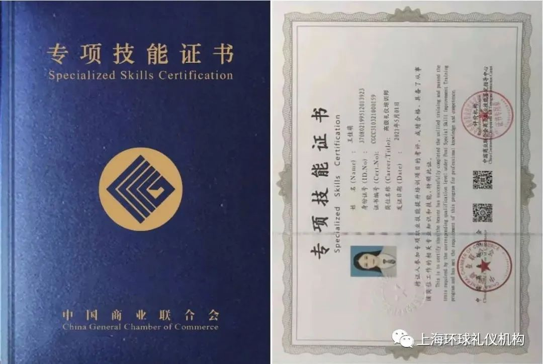
中商联商业职业技能鉴定指导中心证书高级服务礼仪指导师证书样本
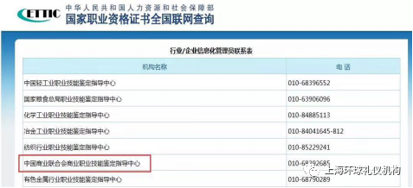
在人力资源和社会保障部官网截图
精彩瞬间

